Shaving Cream Sensory Bin

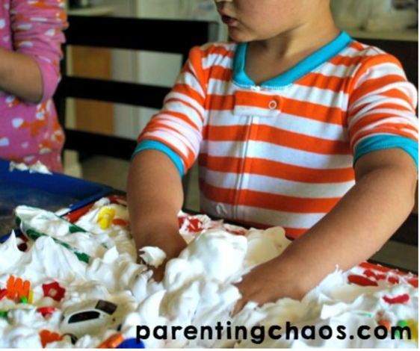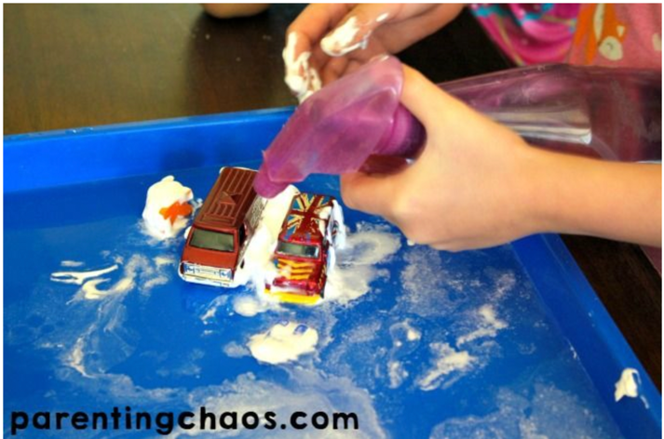

Propósito: Los contenedores sensoriales son una herramienta fabulosa para el aprendizaje. Son una manera rápida y fácil de involucrar a los niños mientras exploran una variedad de habilidades y conceptos diferentes.

Pasos:
1. Simplemente tome sus dos bandejas o cubos y cubra uno con crema de afeitar.
2. En la otra bandeja vierta una cantidad muy pequeña de agua
una. (no querrás hacerlo de más, ya que los niños también rociarán agua en esta bandeja).
3. Luego, llena tu botella de spray con agua.
4. Vierta los juguetes en la bandeja con la crema de afeitar.
5. Deje que los niños jueguen con la crema e intenten sacar sus juguetes.
una. Pueden tener un "lavado de autos" con la botella de spray en la otra bandeja.

Para obtener más información, visite: https://parentingchaos.com/alphabet-car-wash-sensory-bin/

